“UNIVERSIDAD NACIONAL AMAZONICA DE MADRE DE DIOS”

FACULTAD DE INGENIERIA

ESCUELA PROFESIONAL DE INGENIERIA DE SISTEMAS E INFORMATICA

“ SISTEMA PARA POLLERÍAS ”

Integrantes:
ENRIQUEZ HUARHUA, Nilton
QUISPE QUISPE, Mijail

Curso: Análisis y Diseño de Sistemas II
Docente: Dr. Isuiza Pérez, Dany Dorian.

Puerto Maldonado, Perú
2026

ÍNDICE

CAPÍTULO I: ANÁLISIS
1.1 Modelamiento del Sistema
1.1.1 Diagramas de Casos de Uso
1.1.1.1 Actores del Sistema
1.1.1.2 Casos de usos de todo el proyecto
1.1.2 Diagrama de Interacción
1.1.2.1 Diagramas de Secuencia
1.1.2.2 Diagrama de Colaboración
1.1.3 Diagrama de Paquetes
1.1.4 Diagrama de Clases
1.1.5 Diagrama de Estado
1.2 Arquitectura del Sistema
1.2.1 Diagrama de Componentes
1.2.2 Diagrama de Despliegue
1.3 Gestión de Datos
1.3.1 Modelo Físico
1.3.2 Diccionario de Datos
CAPÍTULO II: DISEÑO E IMPLEMENTACIÓN
2.1 Tecnologías Empleadas
2.2 Lenguaje de Programación Seleccionado
2.2.1 Código Fuente
2.3 Software y Hardware Empleado
2.4 Diseño de la interfaz gráfica y su navegabilidad
- Atributos
  - Seguridad
  - Facilidad de mantenimiento
- Portabilidad
CAPÍTULO III: PROTOTIPO DEL SISTEMA
3.1 Pruebas de Compatibilidad
3.2 Pruebas de Seguridad
3.3 Pruebas de Integración de Servicio
3.4 Pruebas de Codificación
3.5 Plan de Riesgo

CAPÍTULO I: ANÁLISIS

1.1 Modelamiento del Sistema

1.1.1 Diagramas de Casos de Uso

1.1.1.1 Actores del Sistema
Identifica quiénes interactúan con el sistema: el comensal, los cinco roles del personal del local (que heredan del actor abstracto «Personal del local») y los sistemas externos con los que se comunica.
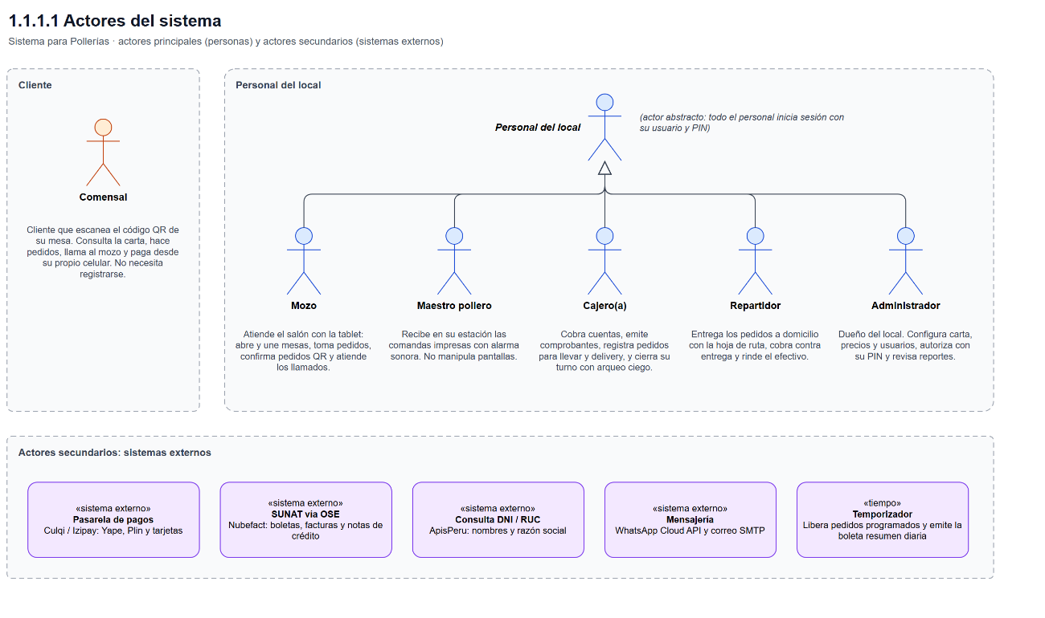
Figura 1. Actores del sistema.

1.1.1.2 Casos de uso de todo el proyecto
Muestra los 25 casos de uso agrupados en cinco módulos y qué actor participa en cada uno, con las relaciones «include» y «extend».
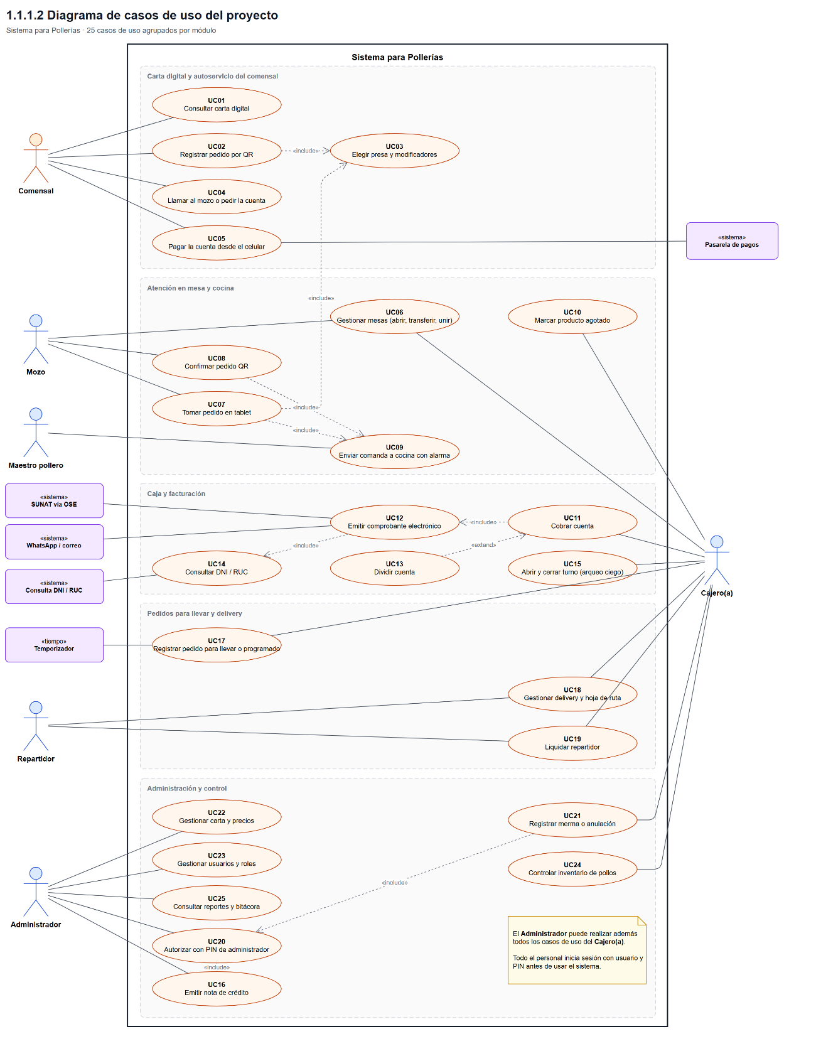
Figura 2. Diagrama de casos de uso del proyecto.

1.1.2 Diagrama de Interacción

1.1.2.1 Diagramas de Secuencia
Describen, paso a paso y en orden de tiempo, los mensajes que intercambian los participantes en los tres flujos principales del sistema.
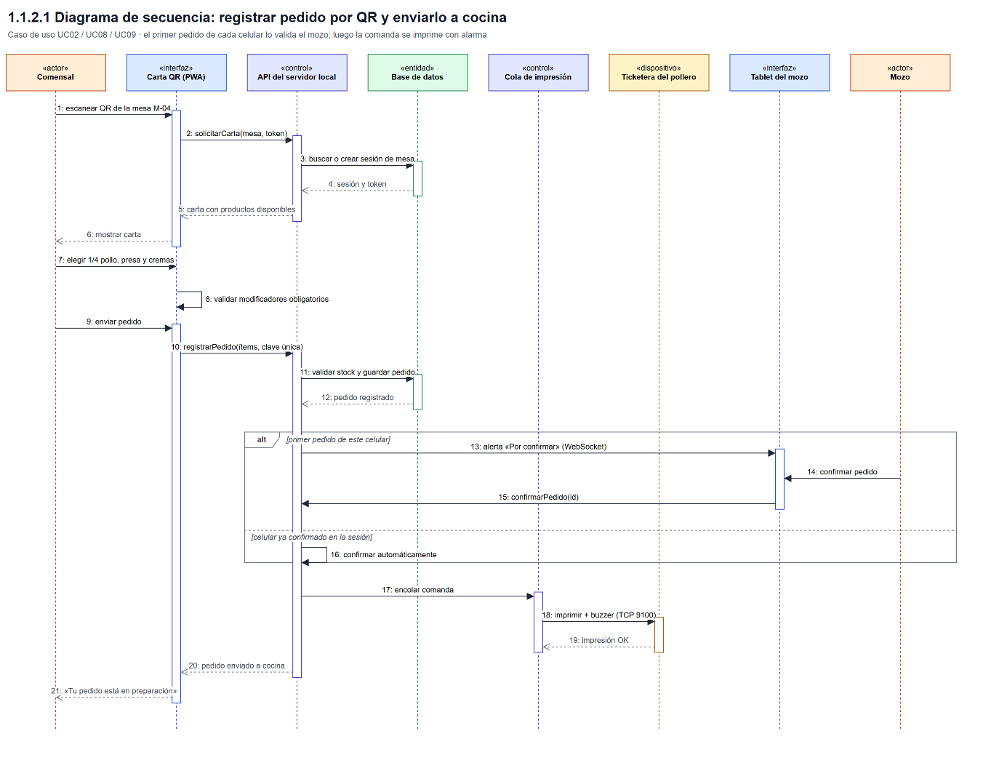
Figura 3. Secuencia: registrar pedido por QR y enviarlo a cocina.
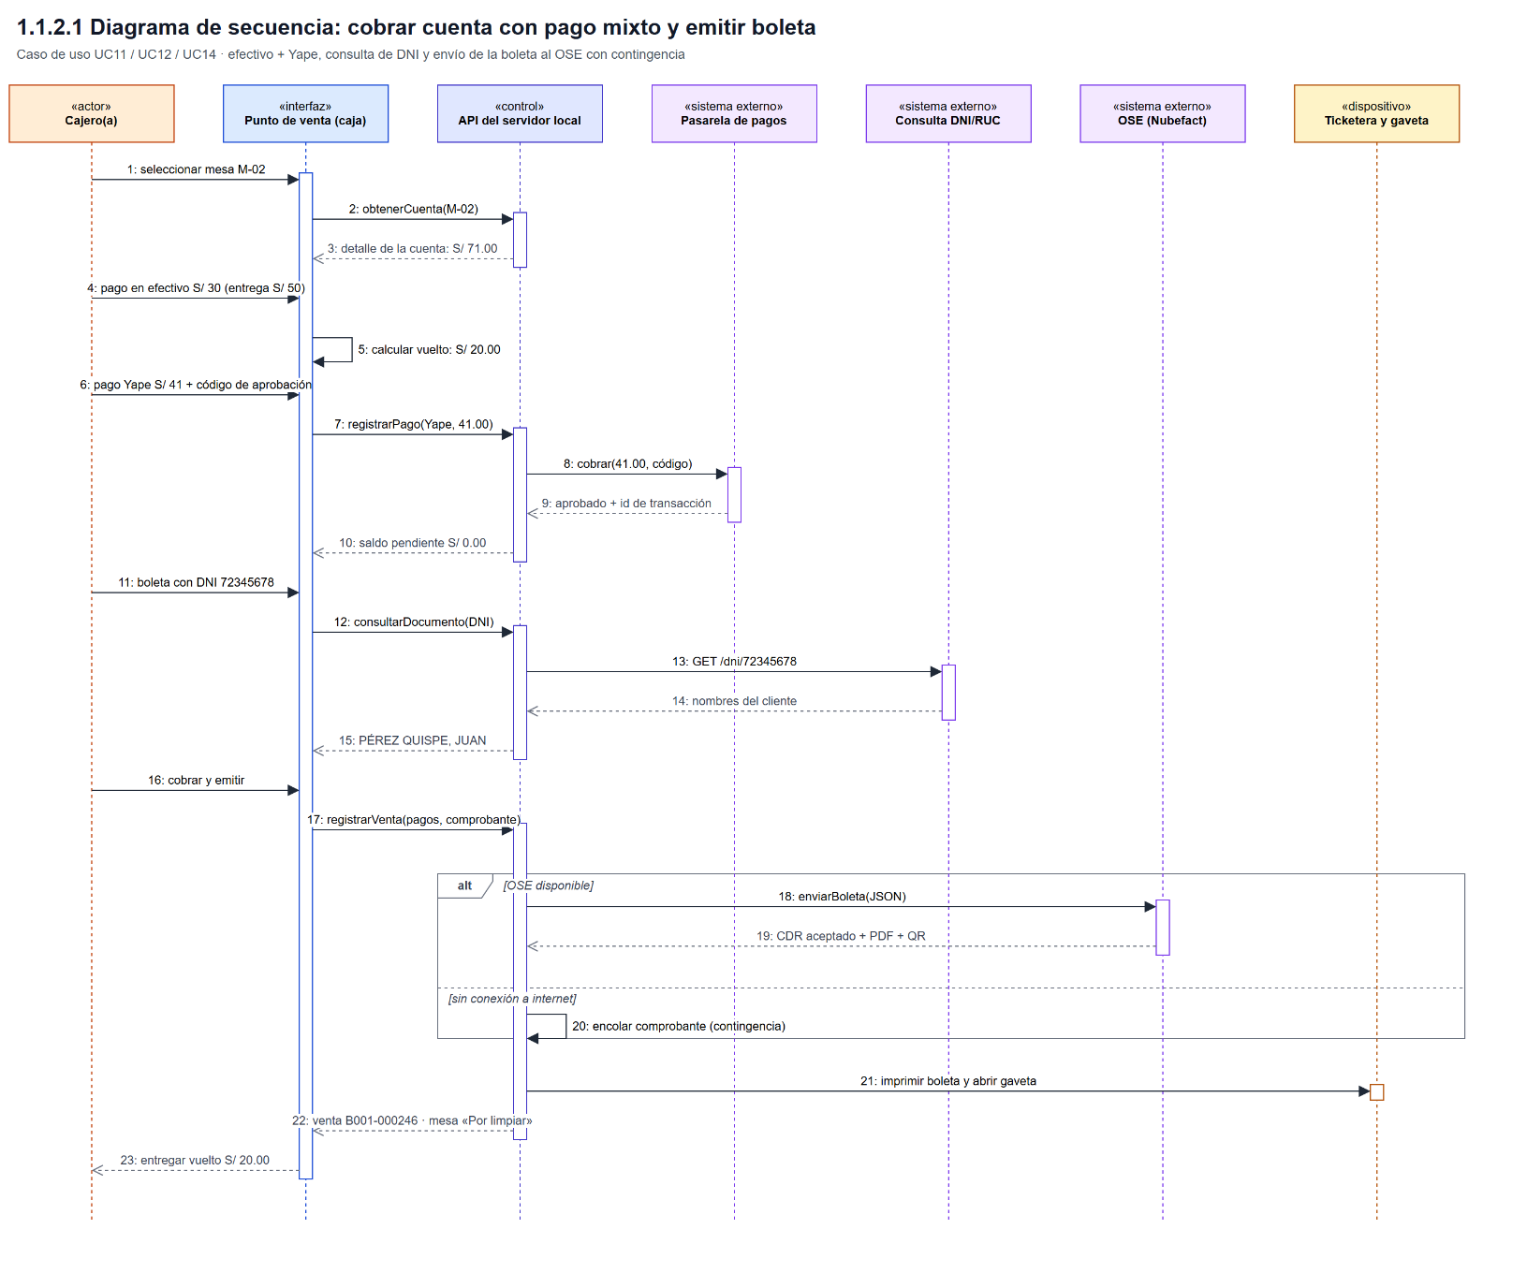
Figura 4. Secuencia: cobrar cuenta con pago mixto y emitir boleta.
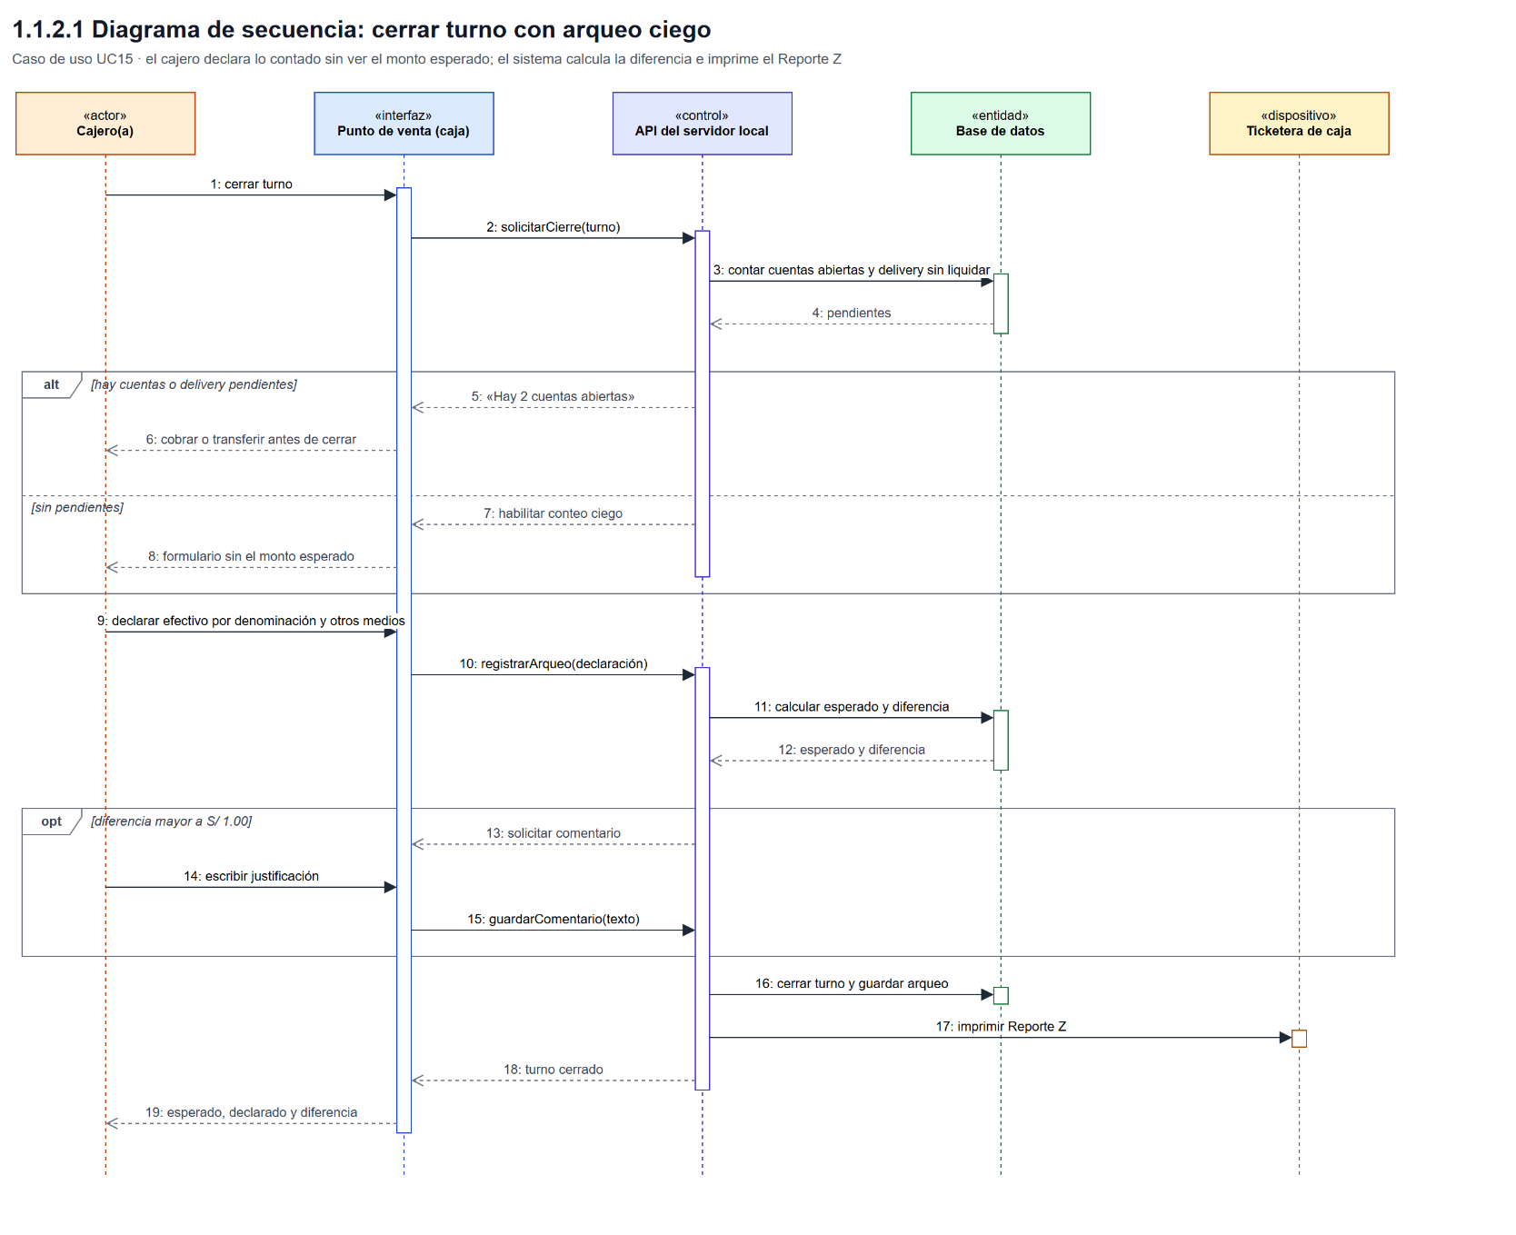
Figura 5. Secuencia: cerrar turno con arqueo ciego.

1.1.2.2 Diagrama de Colaboración
Representa la misma interacción del pedido por QR organizada por las conexiones entre objetos; los números indican el orden de los mensajes.
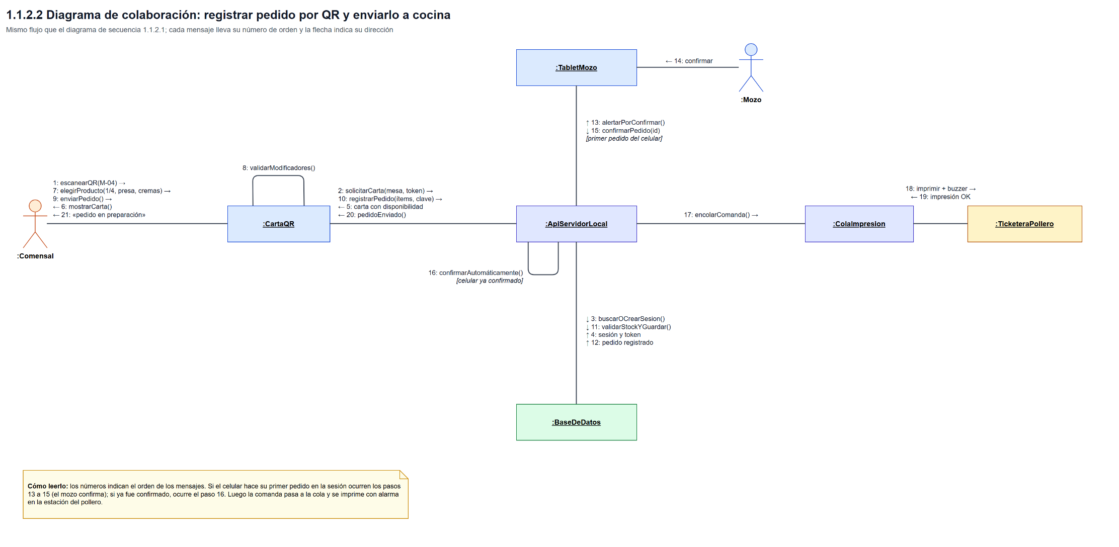
Figura 6. Colaboración: registrar pedido por QR.

1.1.3 Diagrama de Paquetes
Organiza el código en tres capas (presentación, lógica de negocio e infraestructura) y muestra las dependencias entre paquetes.
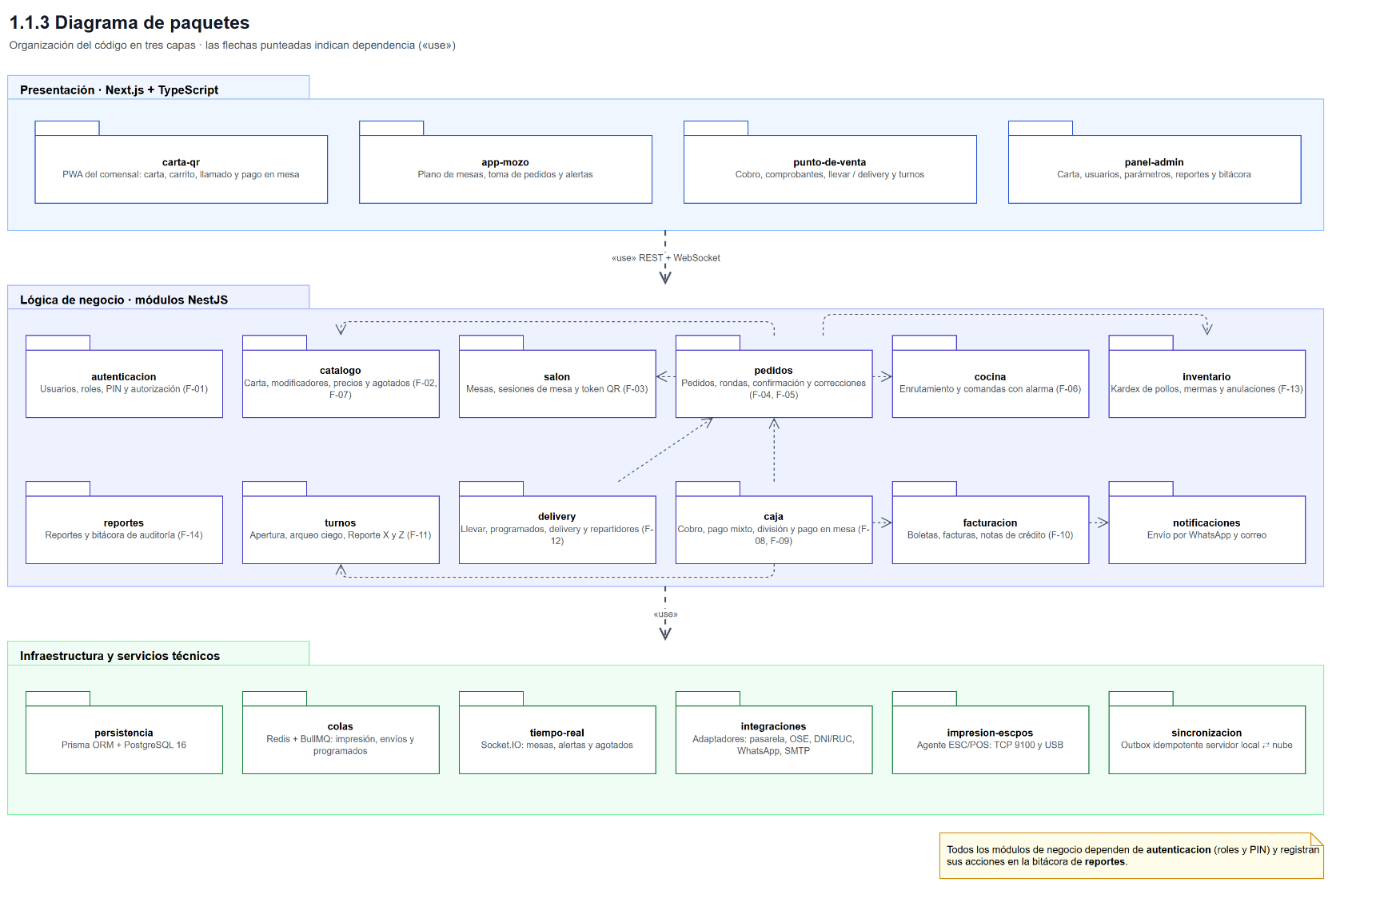
Figura 7. Diagrama de paquetes.

1.1.4 Diagrama de Clases
Modelo de dominio con 17 clases, sus atributos, operaciones, multiplicidades y 5 enumeraciones.
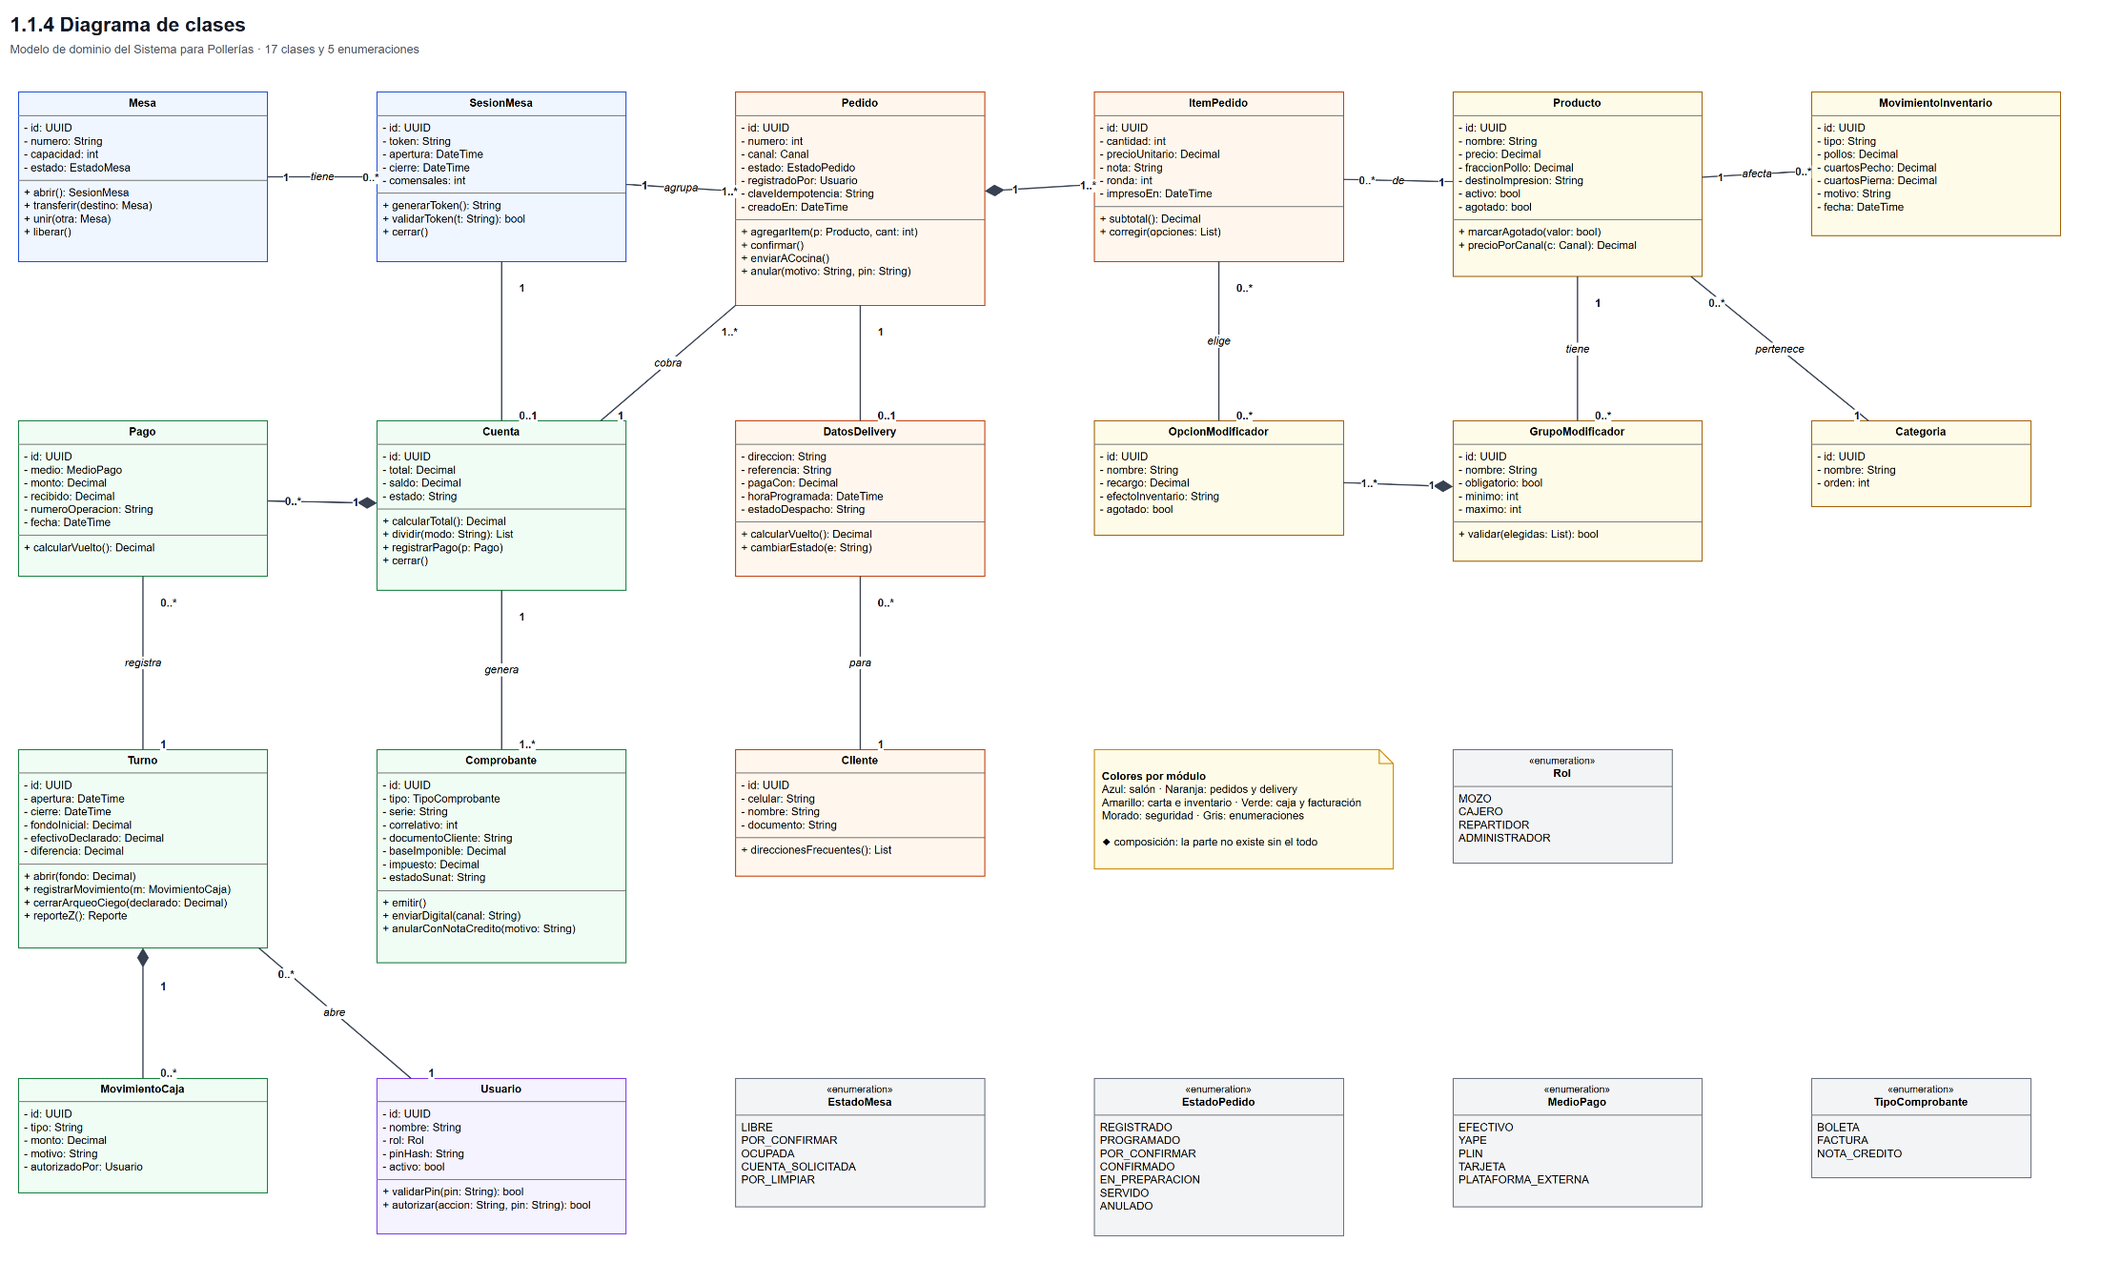
Figura 8. Diagrama de clases.

1.1.5 Diagrama de Estado
Ciclo de vida de los dos objetos con más estados del sistema: la mesa y el pedido. Cada transición se escribe evento [condición] / acción.
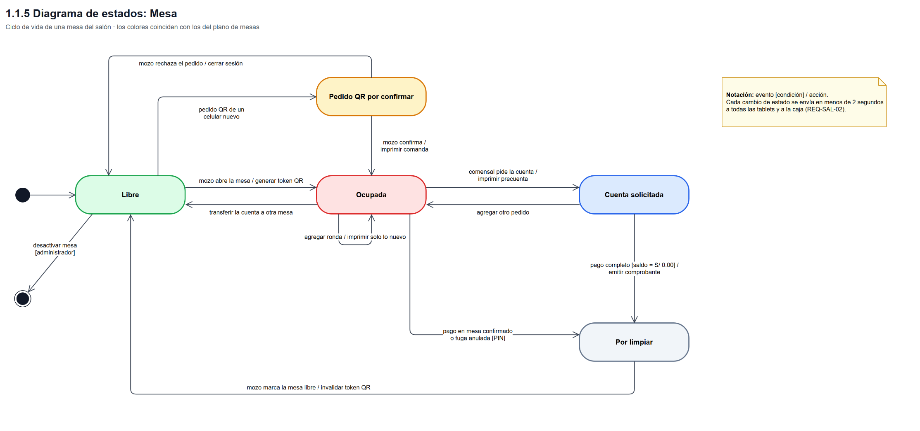
Figura 9. Diagrama de estados de la mesa.
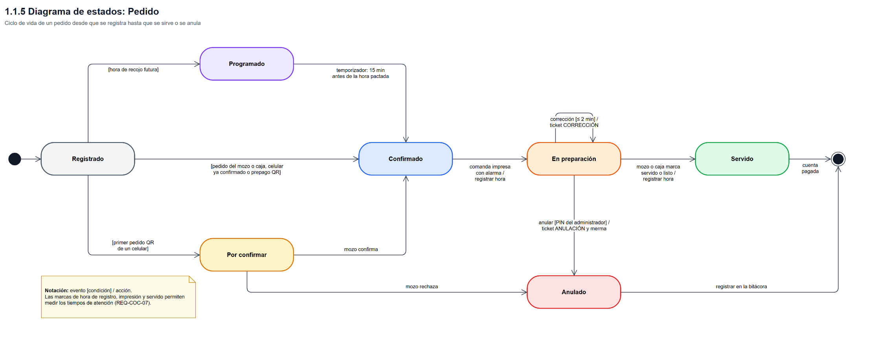
Figura 10. Diagrama de estados del pedido.

1.2 Arquitectura del Sistema

1.2.1 Diagrama de Componentes
Piezas de software del sistema, las interfaces que ofrecen y sus dependencias, incluidos los servicios externos.
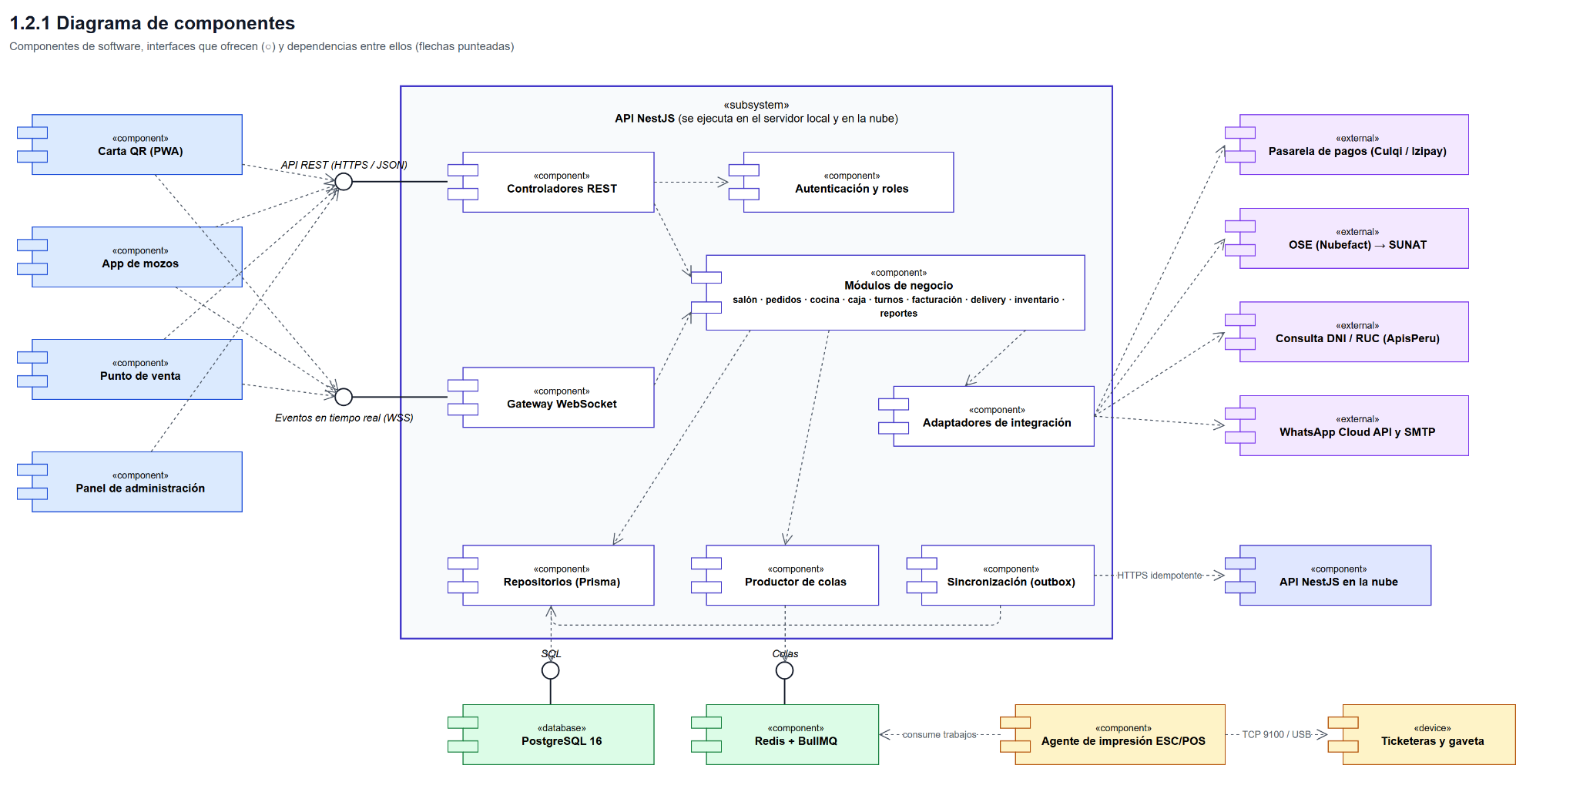
Figura 11. Diagrama de componentes.

1.2.2 Diagrama de Despliegue
Equipos físicos del local y de la nube, el software instalado en cada uno y los medios por los que se comunican.
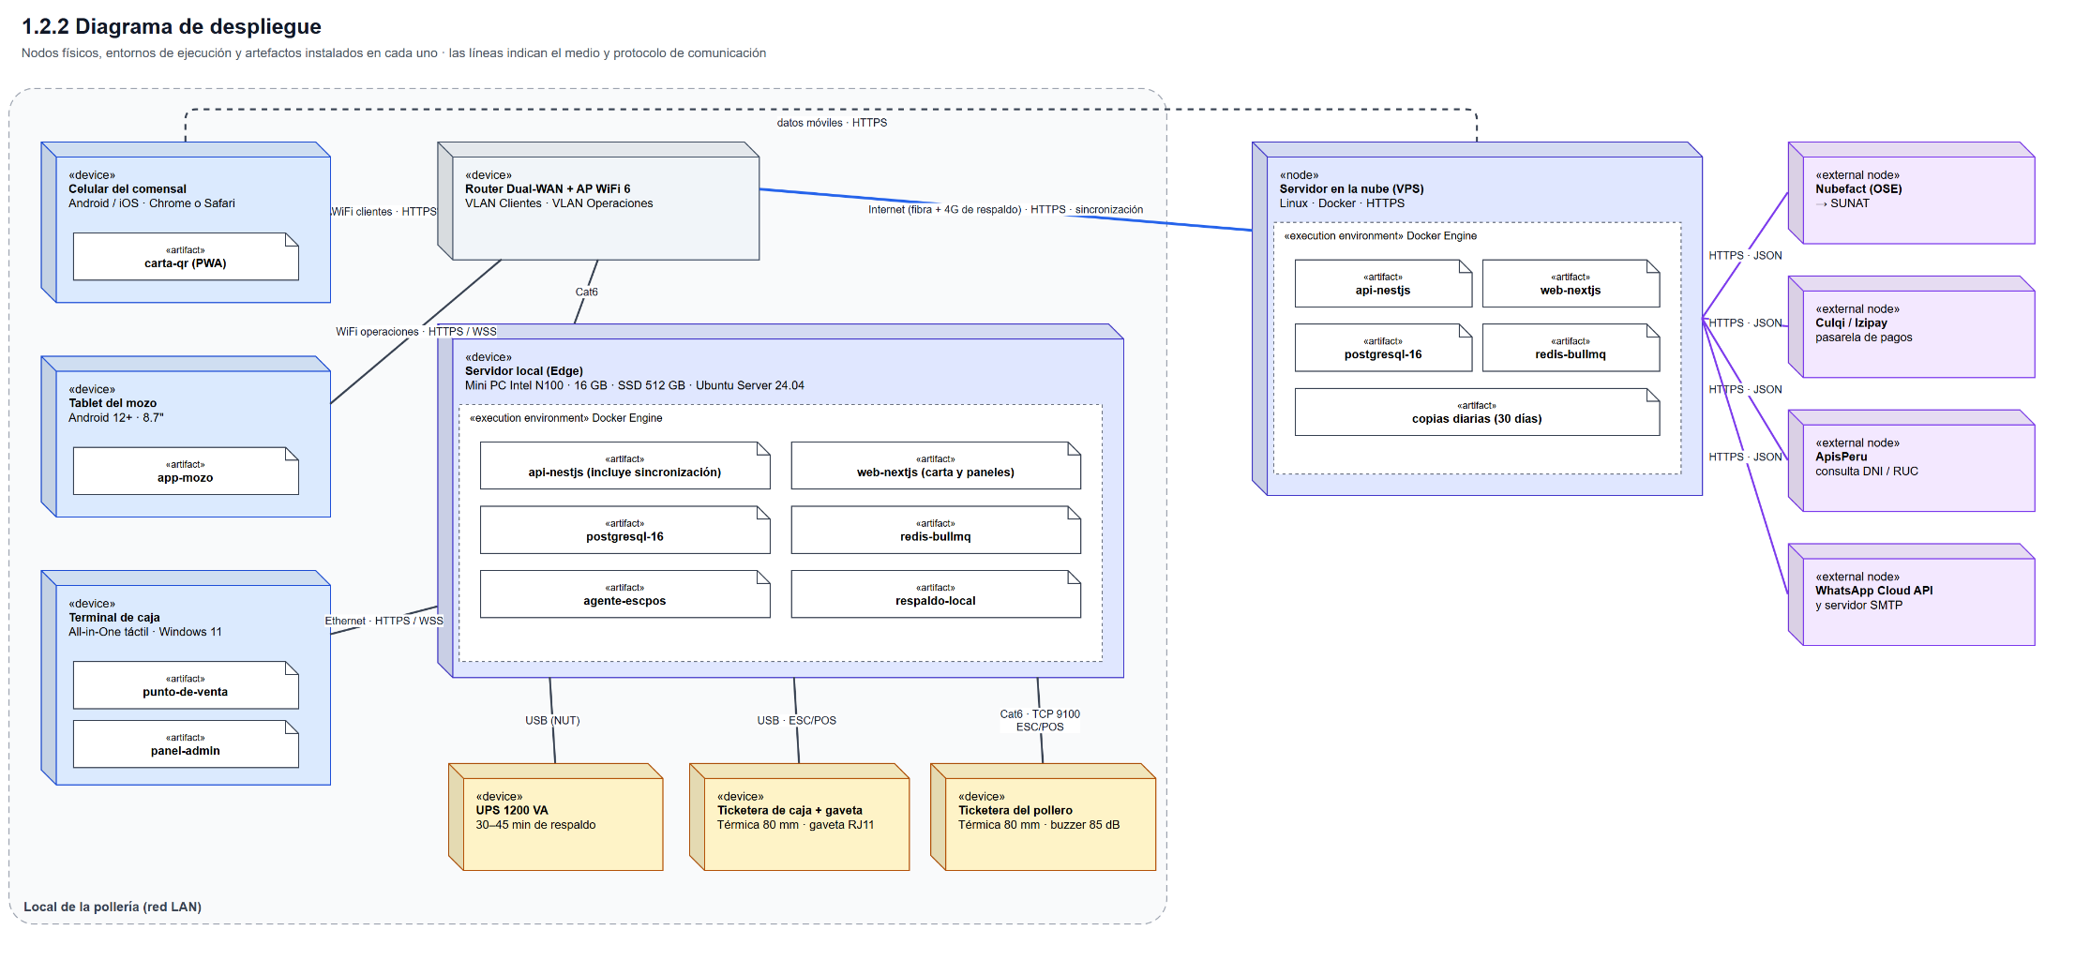
Figura 12. Diagrama de despliegue.

1.3 Gestión de Datos

1.3.1 Modelo Físico
Estructura de las 19 tablas de la base de datos PostgreSQL 16 con sus claves primarias, foráneas y únicas, en notación pata de gallo.
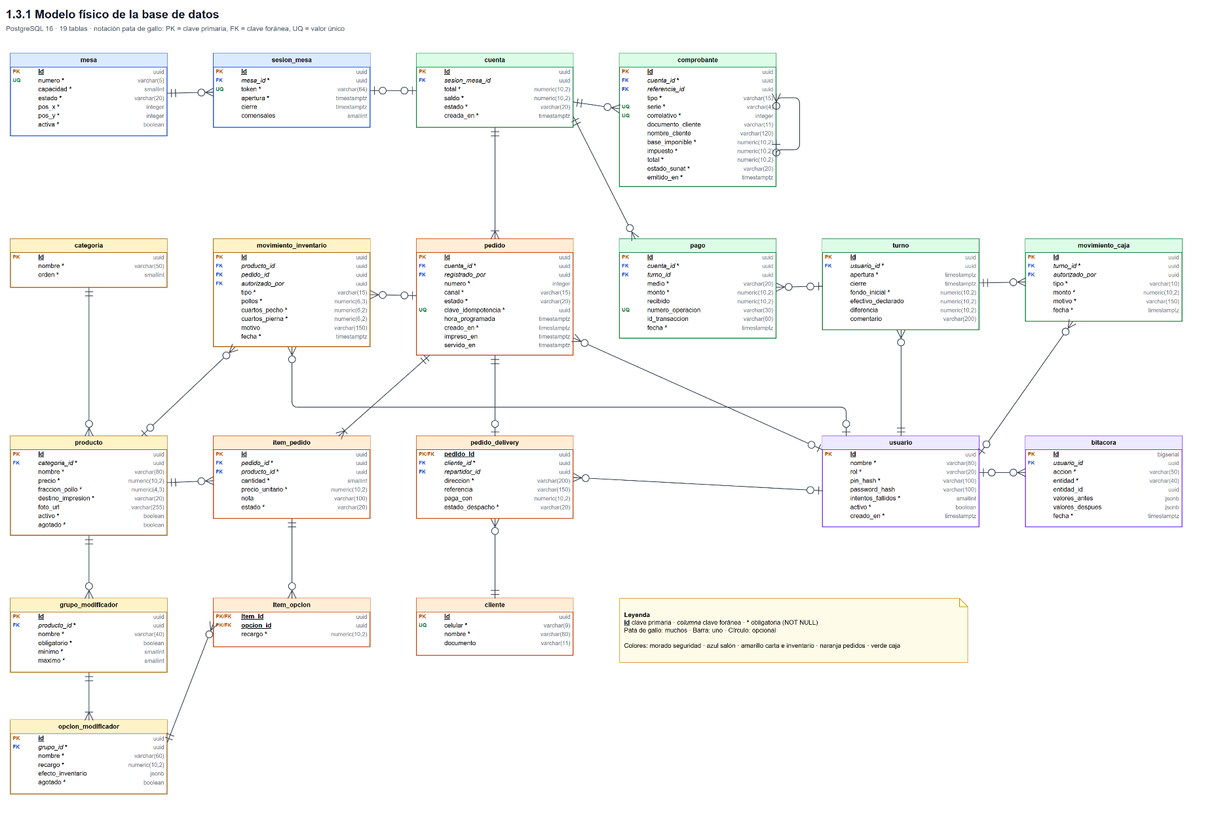
Figura 13. Modelo físico de la base de datos.

1.3.2 Diccionario de Datos
Descripción de cada tabla y columna. Nulo: S = admite vacío, N = obligatorio. Clave: PK = primaria, FK = foránea, UQ = única.
Tabla 1. usuario
Personal que usa el sistema y sus credenciales.
Campo | Tipo | Nulo | Clave | Descripción
id | uuid | N | PK | Identificador único del usuario.
nombre | varchar(80) | N |  | Nombre completo del trabajador.
rol | varchar(20) | N |  | MOZO, CAJERO, REPARTIDOR o ADMINISTRADOR.
pin_hash | varchar(100) | N |  | PIN de 4 a 6 dígitos cifrado con bcrypt.
password_hash | varchar(100) | S |  | Contraseña cifrada (solo administrador).
intentos_fallidos | smallint | N |  | Intentos de PIN fallidos seguidos.
activo | boolean | N |  | Falso si el usuario fue desactivado.
creado_en | timestamptz | N |  | Fecha y hora de registro.
Tabla 2. mesa
Mesas físicas del salón.
Campo | Tipo | Nulo | Clave | Descripción
id | uuid | N | PK | Identificador único de la mesa.
numero | varchar(5) | N | UQ | Código visible: M-01 a M-10.
capacidad | smallint | N |  | Cantidad de sillas.
estado | varchar(20) | N |  | LIBRE, POR_CONFIRMAR, OCUPADA, CUENTA_SOLICITADA o POR_LIMPIAR.
pos_x | integer | N |  | Posición horizontal en el plano.
pos_y | integer | N |  | Posición vertical en el plano.
activa | boolean | N |  | Falso si la mesa se desactivó.
Tabla 3. sesion_mesa
Atención de una mesa desde que se abre hasta que se libera.
Campo | Tipo | Nulo | Clave | Descripción
id | uuid | N | PK | Identificador único de la sesión.
mesa_id | uuid | N | FK | Mesa atendida (mesa.id).
token | varchar(64) | N | UQ | Token aleatorio del QR; expira al cerrar.
apertura | timestamptz | N |  | Hora de apertura.
cierre | timestamptz | S |  | Hora de liberación de la mesa.
comensales | smallint | S |  | Número de personas.
Tabla 4. categoria
Secciones de la carta.
Campo | Tipo | Nulo | Clave | Descripción
id | uuid | N | PK | Identificador único de la categoría.
nombre | varchar(50) | N |  | Pollos, mostritos, extras, bebidas, etc.
orden | smallint | N |  | Orden de aparición en la carta.
Tabla 5. producto
Platos, porciones y bebidas que se venden.
Campo | Tipo | Nulo | Clave | Descripción
id | uuid | N | PK | Identificador único del producto.
categoria_id | uuid | N | FK | Categoría (categoria.id).
nombre | varchar(80) | N |  | Nombre en la carta.
precio | numeric(10,2) | N |  | Precio con impuestos incluidos (S/).
fraccion_pollo | numeric(4,3) | N |  | Pollo que consume: 0, 0.125, 0.25, 0.5 o 1.
destino_impresion | varchar(20) | N |  | POLLERO, CAJA o COCINA_INTERNA.
foto_url | varchar(255) | S |  | Ruta de la foto del producto.
activo | boolean | N |  | Falso si ya no se vende.
agotado | boolean | N |  | Verdadero si está agotado (Protocolo 86).
Tabla 6. grupo_modificador
Grupos de opciones de un producto (presa, papas, cremas).
Campo | Tipo | Nulo | Clave | Descripción
id | uuid | N | PK | Identificador único del grupo.
producto_id | uuid | N | FK | Producto al que pertenece (producto.id).
nombre | varchar(40) | N |  | Presa, Papas, Ensalada, Cremas, Corte.
obligatorio | boolean | N |  | Verdadero si se debe elegir antes de enviar.
minimo | smallint | N |  | Opciones mínimas a elegir.
maximo | smallint | N |  | Opciones máximas a elegir.
Tabla 7. opcion_modificador
Opciones de cada grupo de modificadores.
Campo | Tipo | Nulo | Clave | Descripción
id | uuid | N | PK | Identificador único de la opción.
grupo_id | uuid | N | FK | Grupo al que pertenece (grupo_modificador.id).
nombre | varchar(60) | N |  | Pecho con ala, Pierna con encuentro, Bien doradas, etc.
recargo | numeric(10,2) | N |  | Monto adicional (S/ 0.00 si no tiene).
efecto_inventario | jsonb | S |  | Presas o porciones que descuenta.
agotado | boolean | N |  | Verdadero si la opción está agotada.
Tabla 8. cuenta
Cuenta por cobrar de una mesa o de un pedido para llevar.
Campo | Tipo | Nulo | Clave | Descripción
id | uuid | N | PK | Identificador único de la cuenta.
sesion_mesa_id | uuid | S | FK | Sesión de mesa (nulo en llevar y delivery).
total | numeric(10,2) | N |  | Total con impuestos.
saldo | numeric(10,2) | N |  | Monto pendiente de pago.
estado | varchar(20) | N |  | ABIERTA, PAGADA o ANULADA.
creada_en | timestamptz | N |  | Fecha y hora de creación.
Tabla 9. pedido
Cada envío de productos a cocina (ronda).
Campo | Tipo | Nulo | Clave | Descripción
id | uuid | N | PK | Identificador único del pedido.
cuenta_id | uuid | N | FK | Cuenta a la que se carga (cuenta.id).
registrado_por | uuid | S | FK | Mozo o cajero (usuario.id); nulo si es por QR.
numero | integer | N |  | Número correlativo del día.
canal | varchar(15) | N |  | SALON, LLEVAR, DELIVERY o APP_EXTERNA.
estado | varchar(20) | N |  | REGISTRADO, PROGRAMADO, POR_CONFIRMAR, CONFIRMADO, EN_PREPARACION, SERVIDO o ANULADO.
clave_idempotencia | uuid | N | UQ | Evita registrar el mismo pedido dos veces.
hora_programada | timestamptz | S |  | Hora pactada en pedidos programados.
creado_en | timestamptz | N |  | Hora de registro.
impreso_en | timestamptz | S |  | Hora de impresión en cocina.
servido_en | timestamptz | S |  | Hora en que se sirvió o quedó listo.
Tabla 10. item_pedido
Productos de un pedido.
Campo | Tipo | Nulo | Clave | Descripción
id | uuid | N | PK | Identificador único del ítem.
pedido_id | uuid | N | FK | Pedido al que pertenece (pedido.id).
producto_id | uuid | N | FK | Producto vendido (producto.id).
cantidad | smallint | N |  | Unidades pedidas.
precio_unitario | numeric(10,2) | N |  | Precio vigente al momento del pedido.
nota | varchar(100) | S |  | Nota libre para cocina.
estado | varchar(20) | N |  | ACTIVO, CORREGIDO o ANULADO.
Tabla 11. item_opcion
Opciones elegidas en cada ítem.
Campo | Tipo | Nulo | Clave | Descripción
item_id | uuid | N | PK/FK | Ítem del pedido (item_pedido.id).
opcion_id | uuid | N | PK/FK | Opción elegida (opcion_modificador.id).
recargo | numeric(10,2) | N |  | Recargo aplicado al momento del pedido.
Tabla 12. cliente
Clientes de delivery y pedidos para llevar.
Campo | Tipo | Nulo | Clave | Descripción
id | uuid | N | PK | Identificador único del cliente.
celular | varchar(9) | N | UQ | Celular de 9 dígitos.
nombre | varchar(80) | N |  | Nombre del cliente.
documento | varchar(11) | S |  | DNI o RUC para comprobantes.
Tabla 13. pedido_delivery
Datos de entrega de un pedido a domicilio.
Campo | Tipo | Nulo | Clave | Descripción
pedido_id | uuid | N | PK/FK | Pedido entregado (pedido.id).
cliente_id | uuid | N | FK | Cliente que recibe (cliente.id).
repartidor_id | uuid | S | FK | Repartidor asignado (usuario.id).
direccion | varchar(200) | N |  | Dirección de entrega.
referencia | varchar(150) | S |  | Referencia para ubicar la casa.
paga_con | numeric(10,2) | S |  | Billete con el que pagará el cliente.
estado_despacho | varchar(20) | N |  | PENDIENTE, EN_RUTA, ENTREGADO o FALLIDO.
Tabla 14. turno
Turno de caja de un cajero.
Campo | Tipo | Nulo | Clave | Descripción
id | uuid | N | PK | Identificador único del turno.
usuario_id | uuid | N | FK | Cajero que abre el turno (usuario.id).
apertura | timestamptz | N |  | Hora de apertura.
cierre | timestamptz | S |  | Hora de cierre.
fondo_inicial | numeric(10,2) | N |  | Sencillo al abrir.
efectivo_declarado | numeric(10,2) | S |  | Efectivo contado a ciegas al cerrar.
diferencia | numeric(10,2) | S |  | Declarado menos esperado.
comentario | varchar(200) | S |  | Justificación de la diferencia.
Tabla 15. pago
Pagos recibidos para una cuenta.
Campo | Tipo | Nulo | Clave | Descripción
id | uuid | N | PK | Identificador único del pago.
cuenta_id | uuid | N | FK | Cuenta pagada (cuenta.id).
turno_id | uuid | S | FK | Turno en que se cobró (turno.id); nulo si fue en línea.
medio | varchar(20) | N |  | EFECTIVO, YAPE, PLIN, TARJETA o PLATAFORMA_EXTERNA.
monto | numeric(10,2) | N |  | Monto aplicado a la cuenta.
recibido | numeric(10,2) | S |  | Efectivo entregado por el cliente.
numero_operacion | varchar(30) | S | UQ | Número de operación Yape, Plin o POS.
id_transaccion | varchar(60) | S |  | Identificador de la pasarela de pagos.
fecha | timestamptz | N |  | Fecha y hora del pago.
Tabla 16. comprobante
Boletas, facturas y notas de crédito electrónicas.
Campo | Tipo | Nulo | Clave | Descripción
id | uuid | N | PK | Identificador único del comprobante.
cuenta_id | uuid | N | FK | Cuenta facturada (cuenta.id).
referencia_id | uuid | S | FK | Comprobante que anula una nota de crédito.
tipo | varchar(15) | N |  | BOLETA, FACTURA o NOTA_CREDITO.
serie | varchar(4) | N | UQ | Serie: B001, F001, BC01, FC01.
correlativo | integer | N | UQ | Número correlativo dentro de la serie.
documento_cliente | varchar(11) | S |  | DNI (8) o RUC (11) del adquirente.
nombre_cliente | varchar(120) | S |  | Nombre o razón social.
base_imponible | numeric(10,2) | N |  | Monto sin impuestos.
impuesto | numeric(10,2) | N |  | IGV + IPM según la tasa configurada.
total | numeric(10,2) | N |  | Total del comprobante.
estado_sunat | varchar(20) | N |  | PENDIENTE, ACEPTADO, OBSERVADO o RECHAZADO.
emitido_en | timestamptz | N |  | Fecha y hora de emisión.
Tabla 17. movimiento_caja
Ingresos y egresos de efectivo del turno.
Campo | Tipo | Nulo | Clave | Descripción
id | uuid | N | PK | Identificador único del movimiento.
turno_id | uuid | N | FK | Turno afectado (turno.id).
autorizado_por | uuid | S | FK | Administrador que autorizó (usuario.id).
tipo | varchar(10) | N |  | INGRESO o EGRESO.
monto | numeric(10,2) | N |  | Monto del movimiento.
motivo | varchar(150) | N |  | Justificación.
fecha | timestamptz | N |  | Fecha y hora.
Tabla 18. movimiento_inventario
Kardex de pollos y presas.
Campo | Tipo | Nulo | Clave | Descripción
id | uuid | N | PK | Identificador único del movimiento.
producto_id | uuid | S | FK | Producto vendido o mermado (producto.id).
pedido_id | uuid | S | FK | Pedido que originó la salida (pedido.id).
autorizado_por | uuid | S | FK | Administrador que autorizó (usuario.id).
tipo | varchar(15) | N |  | INGRESO, VENTA, MERMA, REPOSICION o AJUSTE.
pollos | numeric(6,3) | N |  | Fracción de pollo (positiva o negativa).
cuartos_pecho | numeric(6,2) | N |  | Cuartos de pecho con ala.
cuartos_pierna | numeric(6,2) | N |  | Cuartos de pierna con encuentro.
motivo | varchar(150) | S |  | Motivo en mermas y ajustes.
fecha | timestamptz | N |  | Fecha y hora.
Tabla 19. bitacora
Registro de auditoría de acciones sensibles.
Campo | Tipo | Nulo | Clave | Descripción
id | bigserial | N | PK | Identificador correlativo.
usuario_id | uuid | S | FK | Usuario que realizó la acción (usuario.id).
accion | varchar(50) | N |  | LOGIN, CAMBIO_PRECIO, ANULACION, APERTURA_GAVETA, etc.
entidad | varchar(40) | N |  | Tabla afectada.
entidad_id | uuid | S |  | Registro afectado.
valores_antes | jsonb | S |  | Valores antes del cambio.
valores_despues | jsonb | S |  | Valores después del cambio.
fecha | timestamptz | N |  | Fecha y hora de la acción.

